**血液分类系统使用说明**

1. **打开系统**

运行【启动服务】程序，等待出现提示“服务已启动，欢迎使用血液分类系统，请在浏览器打开：http://localhost:3530。”后，打开浏览器并在地址栏输入所给的地址。

1. **管理样本**
   1. 增删改
      1. 新增

点击【新增】按钮，样本列表的首行会出现需要手动输入的数据表单，输入每个字段，点击【确认】按钮。

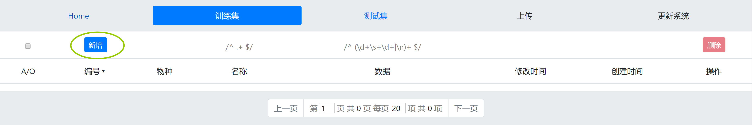

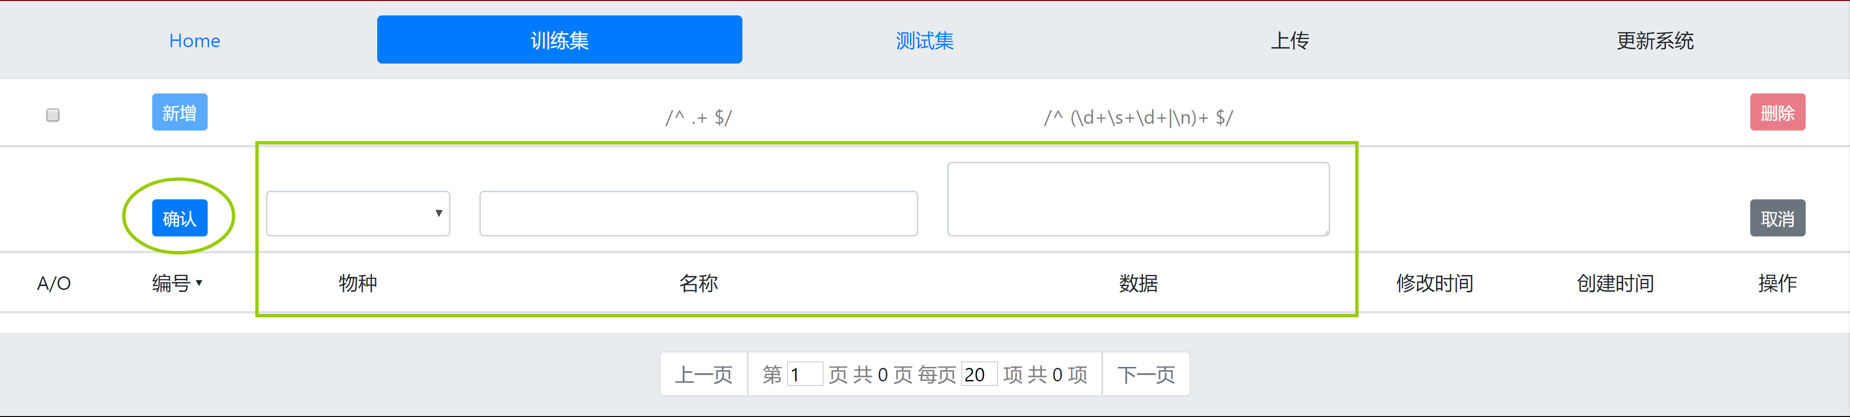

* + 1. 删除

要删除某一个样本，需点击该样本数据行最右边的【删除】按钮；要批量删除多个样本，需先勾选待删样本行最左边的复选框，然后点击列表右上角的【删除按钮】。

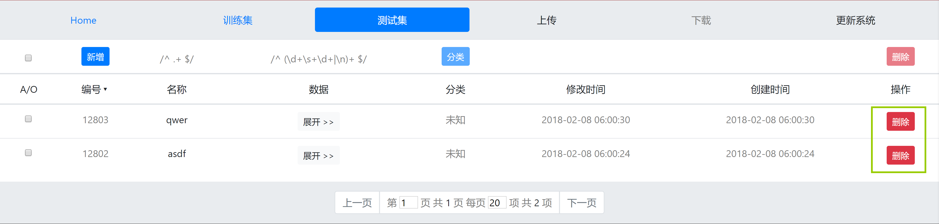

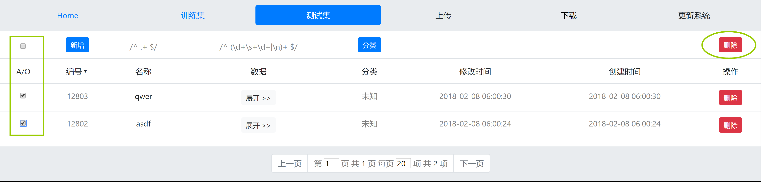

* + 1. 修改

样本的字段颜色呈黑色表示该字段可以修改，呈灰色表示不能修改。要修改某个样本的某个字段，需【双击】该字段，输入修改的值，点击【确认】按钮。

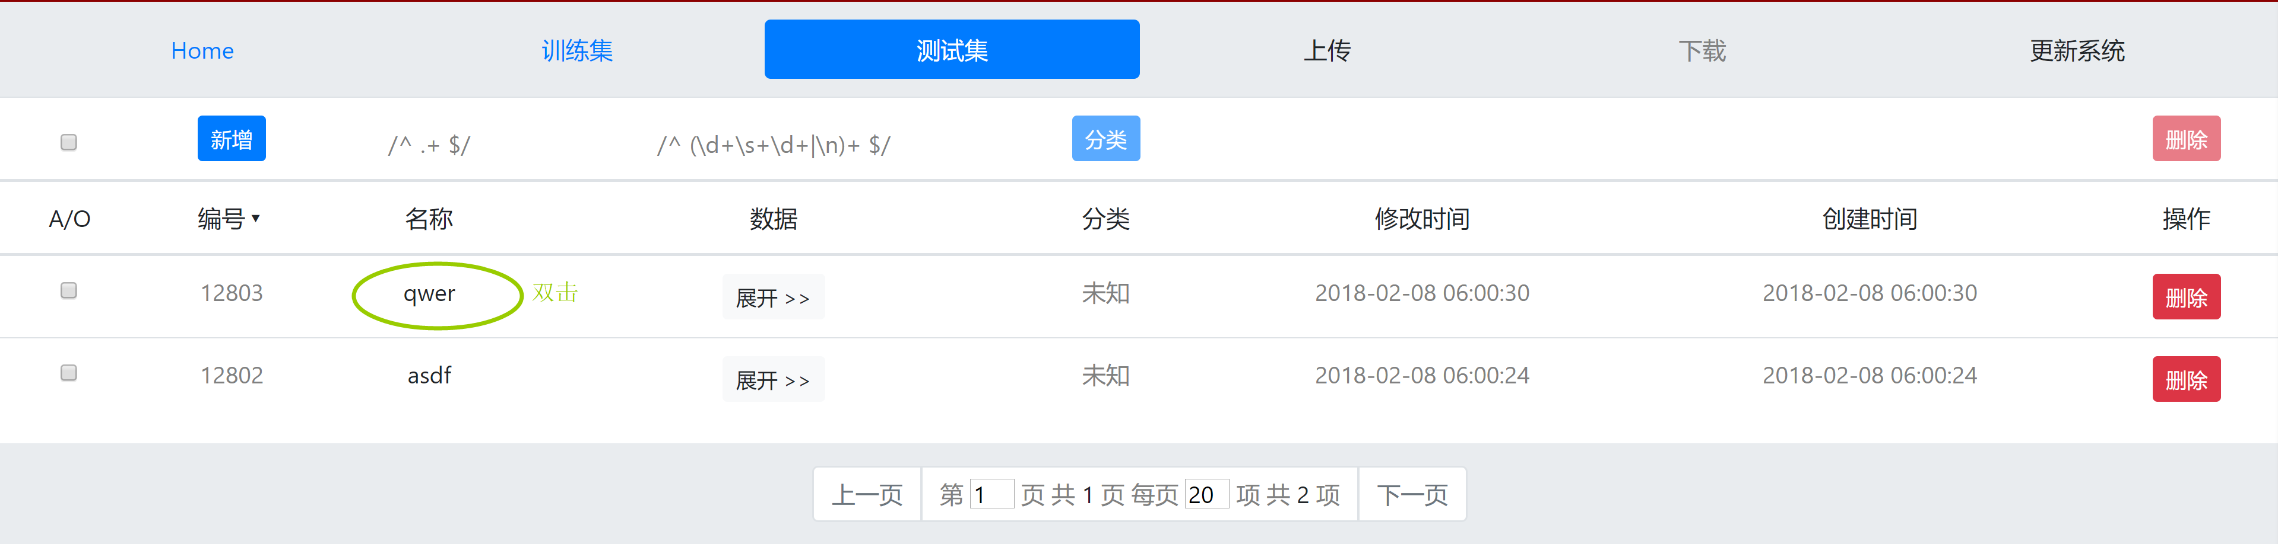

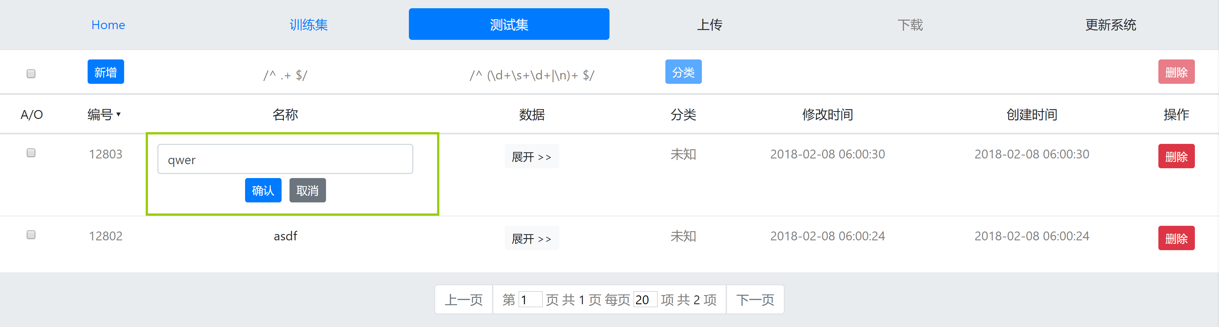

* 1. 上传

点击导航栏的【上传】按钮可上传训练数据或训练数据。其中训练数据要求格式为“目录/目录(“人类”或“动物”)/*.txt文件(样本特征)”；测试数据要求格式为“目录->*.txt文件(样本特征)”。

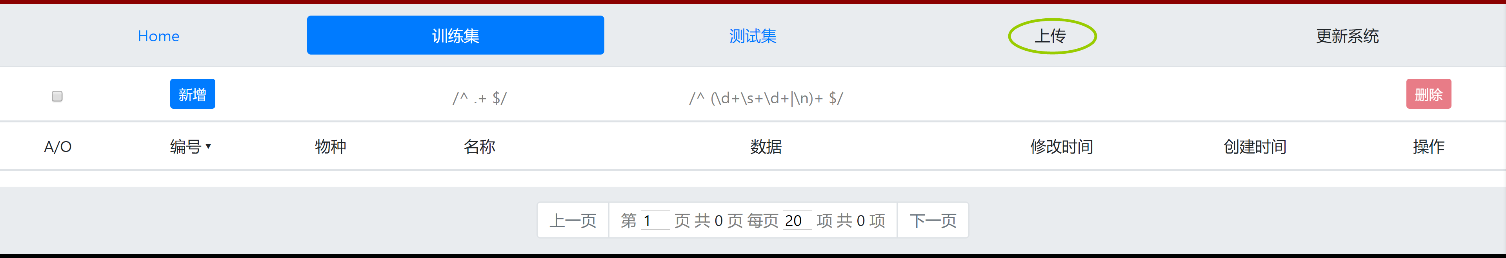

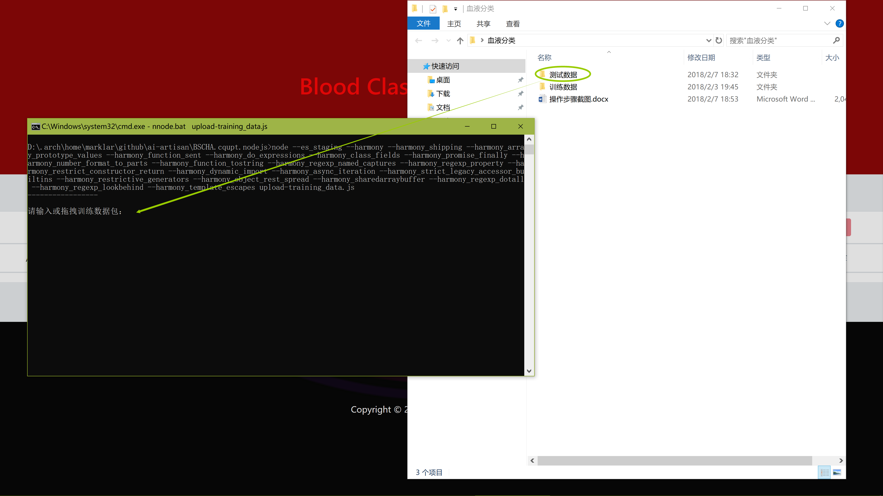

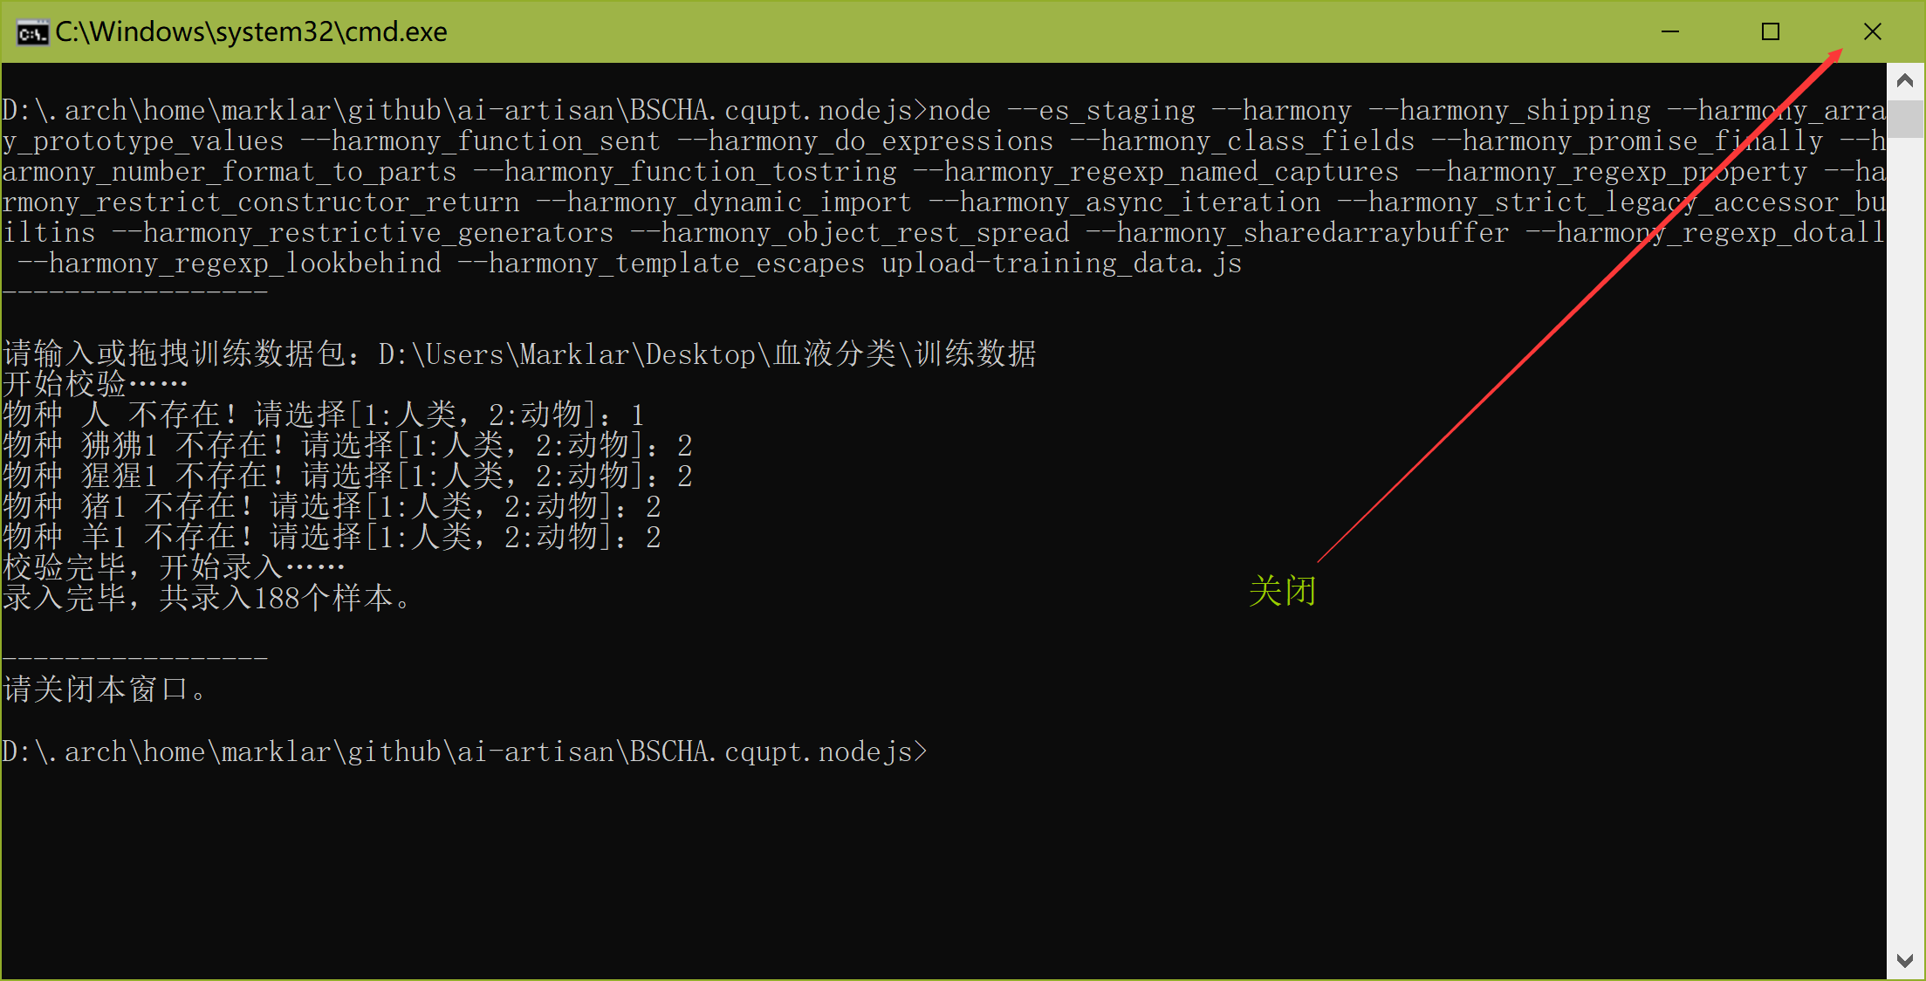

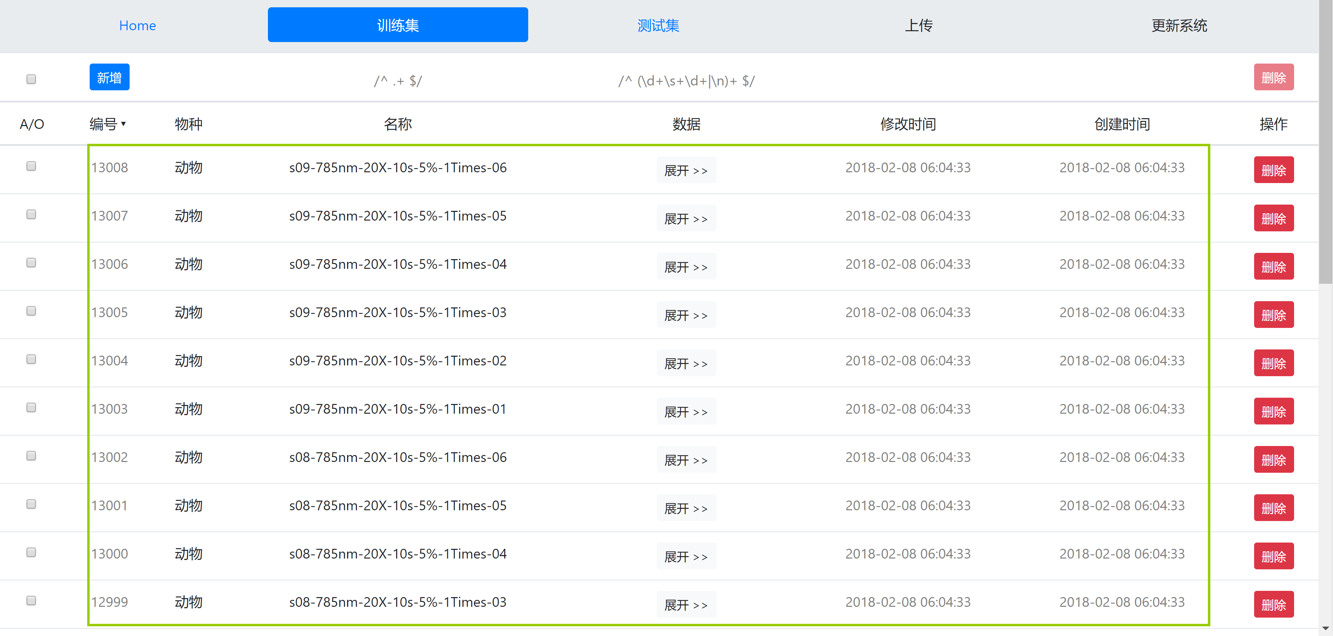

* 1. 对测试样本分类

勾选需要进行分类的样本，点击【分类】按钮。

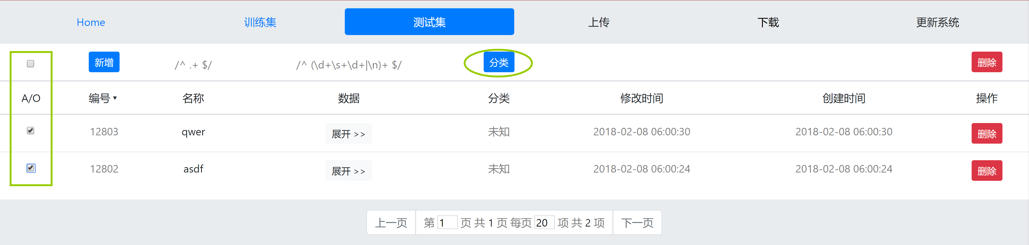

* 1. 下载测试样本分类结果

勾选需要下载的样本，点击导航栏的【下载】按钮。

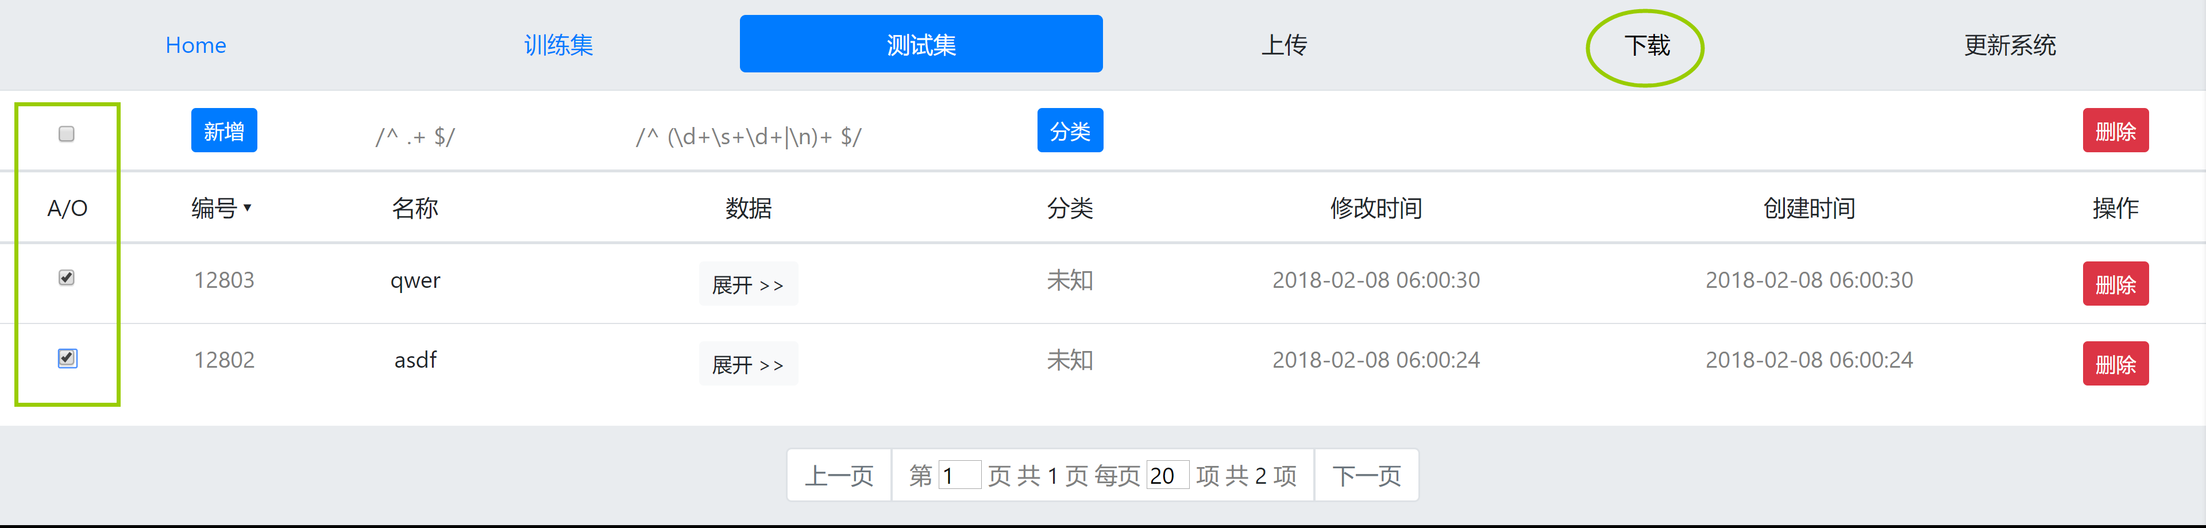

1. **更新系统**

点击导航栏的【更新系统】按钮。

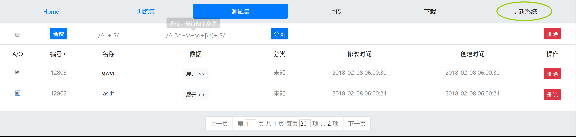

1. **关闭系统**

关闭浏览器页面，关闭服务控制台。

